Министерство науки и высшего образования Российской Федерации

Федеральное государственное бюджетное образовательное учреждение   
высшего образования   
«Алтайский государственный технический университет им. И.И. Ползунова»

Факультет информационных технологий

Кафедра прикладной математики

Отчет защищен с оценкой ________________________

Руководитель от вуза________________ А.Ю. Андреева

(подпись) (и.о., фамилия)

«____»_____________2022 г.

(дата)

Отчет об учебной (технологической) практике

«Имитационное моделирование распространения Коронавируса»

УП 09.03.04. 1.15 О

Студент группы ПИ-01 Н.Н. Козловский

и.о., фамилия

Руководитель практики доцент, к.ф.-м.н. А.Ю. Андреева

должность, ученое звание и.о., фамилия

Барнаул 2022

ФГБОУ ВО «Алтайский государственный технический университет   
им. И. И. Ползунова»

Кафедра «Прикладная математика»

**Индивидуальное задание**

**На учебную (технологическую (проектно-технологическую) практику)**

(вид и тип практики по УП)

студенту Козловский Никита Николаевич группы ПИ-01

(Ф.И.О.)

**График проведения практики**

|  |  |  |
| --- | --- | --- |
| **№**  **п/п** | **Наименование работ, выполняемых на практике** | **Сроки выполнения** |
| 1 | Разработка техническое задание |  |
| 2 | Проектирование объектной модели |  |
| 3 | Реализация модели в виде программы с графическим интерфейсом |  |
| 4 | Написание отчета и защита практики | 14.07.2022 |

Руководитель практики от университета АндрееваА.Ю., доцент каф. ПМ

(подпись) (Ф.И.О., должность)

Задание принял к исполнению _______

(подпись) (Ф.И.О.)

**Инструктаж по ОТ, ТБ, ПБ, ПВТР**

Инструктаж обучающегося по ознакомлению с требованиями охраны труда, техники безопасности, пожарной безопасности, а также правилами внутреннего трудового распорядка проведен «20» июня 2022 г.

Руководитель практики от

Университета Андреева А.Ю. доцент каф. ПМ

(подпись) (Ф.И.О., должность)

**Аннотация**

Отчет об учебной практике содержит описание программы, реализующей моделирование распространения коронавируса в России: техническое задание, структуру данных, структуру файлов, описание программного продукта. Код программы на языке C++ CLI размещен в репозитории на Github и в приложении Б. В приложении А приведены снимки экранных форм программы.

Отчет содержит 46 страниц, 9 рисунков, 3 источника литературы.

**Оглавление**

Введение 5

1. Техническое задание 6

1.1. Терминология 6

1.2. Описание процесса функционирования модели 6

1.3. Требования к функциональности программы 6

2. Проект программного продукта 7

2.1. Математическая модель 7

2.2. Диаграмма классов 10

2.3. Жизненный цикл объектов модели 11

3. Описание программного продукта 12

3.1. Выбор средств реализации 12

3.2. Описание классов 13

Заключение 15

Список использованных источников 16

Приложение A. Снимки экранных форм пользовательского интерфейса 17

Приложение Б. Исходный код 21

Введение

Моделирование – основной метод исследований объектов, процессов или явлений, с целью получения объяснений этих явлений, а также для предсказания развития явлений и процессов, интересующих исследователей. Задача моделирования - выявить главные, характерные черты явления или процесса, его особенности, его поведение. Моделирование применяется в разных областях человеческой жизни: в медицине, демографии, страховании, социологии, в научно-исследовательской деятельности, в повседневной жизни и даже в компьютерных играх.

Модель (объекта – оригинала) – вспомогательный объект, отражающий наиболее существенные для исследования закономерности, суть, свойства, особенности строения и функционирования объекта-оригинала. Задачи моделирования:

* Понять сущность изучаемого объекта
* Научиться управлять объектом и определять наилучшие способы управления
* Решать прикладные задачи

Также моделирование позволяет прогнозировать прямые или косвенные последствия того или иного процесса или явления. Это одна из самых главных задач моделирования в случае с распространением вирусов.

С тех пор как началась пандемия COVID-19 многие люди задаются вопросом, что это за вирус, как он развивается и распространяется. Почему необходимо носить маски и как прививка может помочь им в борьбе с этим вирусом. С развитием пандемии в интернете появилось множество статей на эту тему: научных и журналистских. Но люди склонны не обращать на них внимания, потому что с каждым днем их становится все больше и больше и не все они вызывают доверие.

Визуальное же представление проблемы гораздо сильнее влияет на людей. Оно занимает мало времени и одновременно дает возможность понять, как распространяется вирус и от чего это зависит. Вот почему задача создать визуальную модель распространения коронавируса так актуальна.

1. Техническое задание
   1. Терминология

**Поле** – это модель мира, которая включает в себя решетку ячеек, отображающих людей. На ней происходит моделирование поведения коронавируса.

**Человек** – это отдельная ячейка на поле. Ее цвет варьируется в зависимости от статуса человека по отношению к вирусу: здоровый, инфецированный (инкубационный период болезни), больной, выздоровевший.

**Переносчик** – это человек, который является носителем вируса без каких-либо симптомов (в том числе во время инкубационного периода) – в модели отмечен розовым цветом.

**Заболевший** – это человек, который является носителем вируса с характерными симптомами и осложнениями– в модели отмечен красным цветом.

**Выздоровел** – это человек, который был переносчиком или заболевшим и успешно справился с боленью (больше не инфицирован), для модели неважно обнаружили у данного человека антитела к вирусу или нет – в модели отмечен серым цветом.

**Инкубационный период**–промежуток между тем, когда человек заражается, и тем, когда проявляются первые симптомы.

* 1. Описание процесса функционирования модели

Модель функционирует на плоской карте и имитирует процесс распространения инфекционного заболевания.

На карте размещены квадратные поля, обозначающие людей с разным состоянием: переносчик, заболевший, выздоровел. С окружающими клетками взаимодействуют только переносчики и заболевшие. При взаимодействии учитывается дальность контакта и количество контактов. Это сделано для имитации случайного тесного взаимодействия переносчика с окружающими людьми (Например, коллеги, семья, кружки и секции). После взаимодействия с некоторым шансом определяется заразился ли человек или нет. При успешном заражении, новый переносчик получает право взаимодействия с окружающим пространством.

Всего на карте размещено 6561 человек, что имитирует взаимодействие маленькой социальной ячейки. Их количество фиксировано, и не изменяется путём пользовательских настроек, только программируемым путём.

* 1. Требования к функциональности программы

В программе имеется графический интерфейс: одна главная форма, на которой расположено поле для отображения карты.

На поле отображаются объекты 2 типов, при этом по мере выполнения программы они осуществляют взаимодействие друг с другом. При запуске в середине карты располагаются пять переносчиков в виде креста.

Предусмотрены следующие типы объектов:

* Человек (Переносчик, заболевший, выздоровевший);
* Карта заболевания

Движение объектов на карте осуществляется по таймеру и начинается сразу же после запуска программы, в данном ПО функция приостановки (паузы) представлена в виде повторного нажатия кнопки потокового запуска симуляции «Run».

Логический конец симуляции наступает в тот момент, когда на карте не остается переносчиков и заболевших, так как шанс единственный предусмотренный исход: выздоровление всех заболевших. При этом симуляция останавливается, о чём сообщает появляющееся диалоговое окно. При повторной попытке запуска, без сброса симуляции соответствующей кнопкой «Restart», сообщение о её завершении появится снова.

Программа является интерактивной, то есть пользователь напрямую может влиять на исход симуляции, благодаря изменению параметров распространения болезни и пошаговому воспроизведению кнопкой «Step»

1. Проект программного продукта
   1. Математическая модель

Human(человек) – единица симуляции, отвечающая за отображение состояния, и технические параметры расположения на карте.

Характеристики Human:

* Location – структура положения на фактической пиксельной карте
  + X – левый верхний пиксель по оси X
  + Y – левый верхний пиксель по оси Y
  + Size – размер квадратной ячейки
* Position – структура положения на формально разделённой карте
  + Row - строка
  + Column – столбец
* AllInfected – заражены ли все в радиусе контакта (флаг)
* Color – цвет ячейки обозначающий её состояние
* ConditionTime – таймер состояния (в количеств событий таймера)

MapDisease – основной объект отвечающий за взаимодействие объектов Human между собой.

* Picture - отображение карты
* Map – карта
* Dimension - размерность карты эпидемии
* Network - все элементы карты
* Ills - Заболевшие люди (Элементы с состоянием)
* Processing - таймер обработки эпидемии (отсчитывает дни)
* Activate - свойство таймера «Активирован»
* Duration - Длительность состояний (в днях)
  + Incubation – инкубация
  + Illness - время болезни
  + Spreading - вероятность заражения от [0;100]
* Interactions - Взаимодействие людей
  + touch - количество контактов в день
  + distance - расстояние контакта

Map (Поле симуляции) - пиксельное изображение, раздробленное на сегменты для расположения объектов. При создании поля учитывается не только формальное разбиение карты на матрицу *N*x*N*, но и ширина ячейки и ширина разделителя. В каждой точки матрицы расположена одна сущность человек, с установленным параметром состояния: здоровый (и соответствующим белым цветом).

При создании карты выделяется память под динамический одномерный массив объектов Human. Так вся матрица NxN располагается построчно в массиве. В центре карты появляются нулевые пациенты (переносчики). Для расчёта середины матрицы используется формула:

position = Dimension * Dimension / 2, где Dimension – длина строки

После составляется массив с позициями расположенных рядом ячеек:

{position - Dimension, position + Dimension, position - 1, position + 1}

По этим позициям в цикле перекрашиваются ячейки и изменяются их состояния. Все 5 объектов добавляются в вектор Ills, содержащий все объекты, способные взаимодействовать с окружающими (на данный момент только больных).

**Взаимодействие объектов**

За взаимодействие объектов отвечает функции обработки события Tick «истечение времени таймера, при условии, что он включён». Благодаря этой функции реализовано потоковое и пошаговое воспроизведение симуляции, т.к. её можно вызывать не только при событии Tick, но и программно, как при функциональном программировании.

После вызова данной функции для каждого i-ого (diseased) элемента вектора Ills вызывается проверка в четыре основных этапа:

* **Увеличение времени в текущем состоянии** (diseased->ConditionTime += 1)
* **Удаление элементов с завершённым состоянием.**

diseased->ConditionTime >= соответствующему элементу в структуре длительностей состояние (MapDisease::Duration). Соответствие состояния и времени на состояние определяется сравнением цвета элемента. При выполнении всех условий происходит изменения Human: переносчик => больной (изменение цвета ячейки, сброс времени в текущем состоянии); больной => здоровый (изменение цвета, сброс счётчика, удаление из вектора Ills).

* **Определение нового заболевшего**

Если Human не здоровый и в расстоянии контакта (MapDisease::Interactions.distance) есть ещё не заражённые элементы (diseased->AllInfected == false), то для этого объекта происходит выбор случайных элементов, кол-во которых равно кол-ву контактов в день (MapDisease::Interactions.touch). Выбор происходит рандомно.

Процесс выбора случайного контактного объекта Human:

* Считать что вокруг нет здоровых(diseased->AllInfected = true)
* Получаются координаты текущего объекта.
* Получение смещений для row и colum не превосходящий расстояние контакта:

Создание диапазона чисел c равным распределением вероятности для выбора смещения по X из диапазона [-distance; distance], с вероятностью получения у каждого числа равной $\frac{1}{2*distance+1}$. Для этого будет использован Вихрь Мерсена, лишённый многих недостатков, присущих другим ГПСЧ, таких как малый период, предсказуемость, легко выявляемые статистические закономерности.

std::random_device seed – ключ, использует информацию об аппаратном обеспечении вашего компьютера для генерации истинных случайных значений

std::default_random_engine random(seed()) – ГПСЧ Вихрь Мерсена. Получаемое распределение напрямую зависит от значения состояния, передаваемого в качестве фактического параметра конструктора.

std::uniform_int_distribution<int> row_random(-Interactions.distance, Interactions.distance) – определение диапазона с равным распределением вероятности.

row = row_random(random) **–** получение смещения по X (строка)

Расстояние контакта вычисляет в количестве пройденых объектов от центра. Это значит, что объект не может касаться элементов карты по диагонали напрямую. Ему необходимо использовать шаги по X и Y координатам, чтобы преодолеть этот путь. Поэтому визуально распространение болезни имеет вид ромба. Для реализации этого диапазон смещения по столбцам будет:

colum_distanse = Interactions.distance - std::labs(row) **–** модуль диапазона. Из расстояния вычитается модуль полученного смещения по X;

std::uniform_int_distribution<int> colum_random(-colum_distanse, colum_distanse)

int colum = colum_random(random) - Получение смещения по Y(колонка)

После получения смещений вычисляется позиция этого объекта по формуле:

int position = (row + diseased->Position.Row) * Dimension + colum + diseased->Position.Colum;

Где:

Dimension - размер строки

diseased->Position.Row - текущая формальная позиция по X

diseased->Position.Colum - текущая формальная позиция по Y

row - смещение по X

colum - смещение по Y

Фактическое значение строки в массиве: (row + diseased->Position.Row) * Dimension

Фактическое значение элемента в строке: colum + diseased->Position.Colum

На нахождение таким образом позиции здорового объекта в пределах дальности контакта уходит три попытки.

* **Заражение**

Здоровый объект в массиве, по полученной в предыдущем шаге позиции, помечается, как контактировавший с заражённым: Infected = Network[position]. Для таких объектов проводится проверка. С установленной пользователем вероятностью объект будет заражён.

std::uniform_int_distribution<int> Chance_Spreading(1, 100) - диапазон шанса заражения. Т.к. у сотни чисел шанс выпадения каждого 1/100, то суммарный шанс выпадения одного из этих чисел в промежутке от [1; Duration.Spreading] равна $\frac{Spreading}{100}$, где Spreading – вероятность заболевания.

Таким образом если выпавшее число <= Spreading, то объект заражается, значит вокруг элемента было кого заражать и флаг diseased->AllInfected = false, а объект добавляется в вектор Ills. После заражения этот цикл нахождения позиции в 3 попытки и заражения с пользовательским шансом повторяется.

* 1. Диаграмма классов

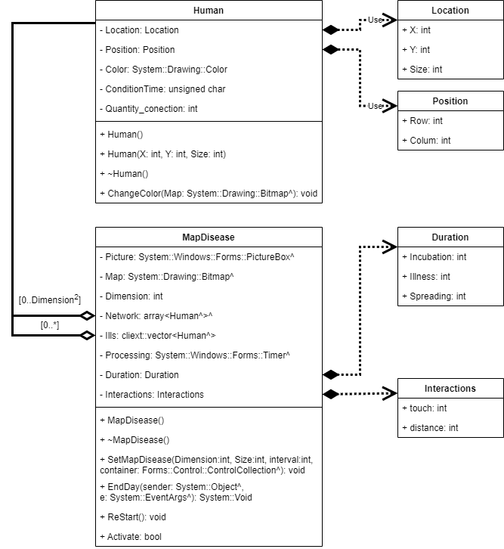

Рисунок 2.1 Диаграмма классов программы

* 1. Жизненный цикл объектов модели

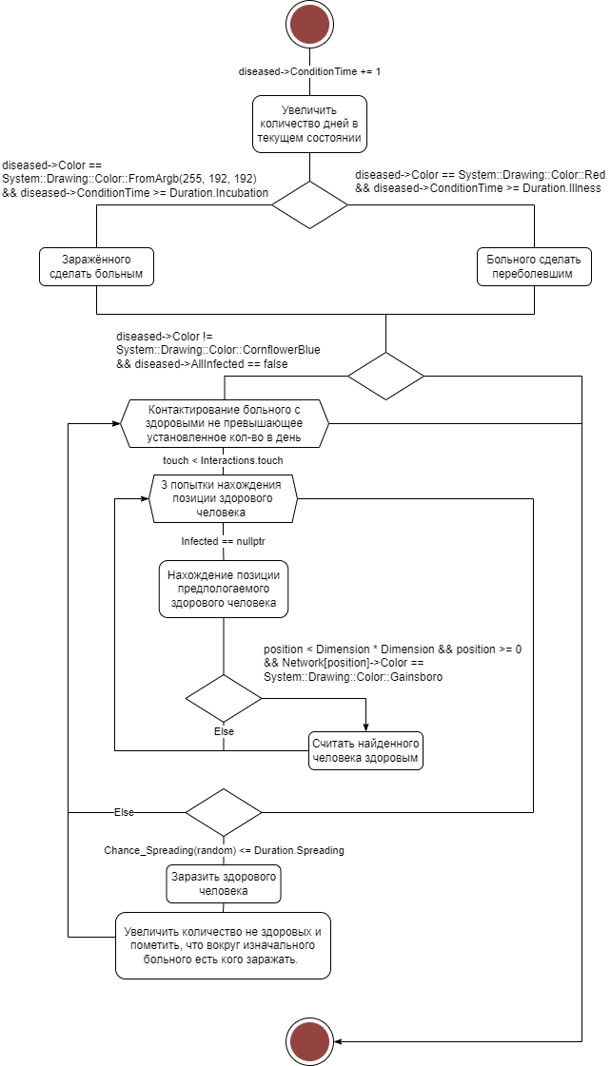

Рисунок 2.2 Диаграмма деятельности объектов Human

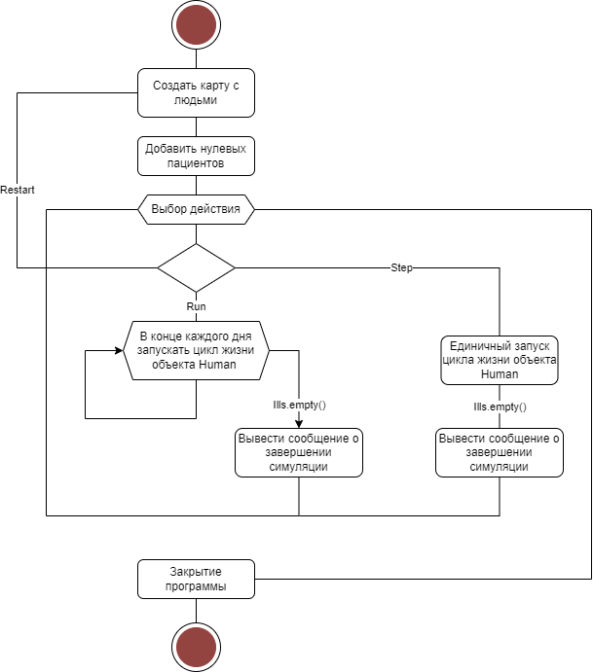

Рисунок 2.3 Диаграмма деятельности объекта карты

1. Описание программного продукта
   1. Выбор средств реализации

Данная модель была реализована на языке С++ с использованием среды разработки программного обеспечения Microsoft Visual Studio 2019. Язык С++ - компилируемый статически типизированный язык программирования общего назначения. Язык C++/CLI – язык для среды программирования Microsoft .NET. Он интегрирует C++ стандарта ISO с Объединённой Системой Типов (Unified Type System, UTS), рассматриваемой как часть общеязыковой инфраструктуры (Common Language Infrastructure, CLI). Он поддерживает и исходный уровень, и функциональную совместимость исполняемых файлов, скомпилированных с родного и управляемого C++

Программа соответствует всем парадигмам объектно-ориентированного программирования.

Использовались стандартные библиотеки языка C++:

#include <cliext> — библиотека контейнеров C++/CLI

#include <cliext/vector> — Объект стандартной библиотеки шаблонов STL/CLR. Класс шаблона описывает объект, который управляет последовательностью элементов с произвольным доступом. Контейнер vector используется для управления последовательностью элементов в качестве непрерывного блока хранилища. Блок реализуется в виде массива, который растет по требованию.

#include <cliext/iterator> — Итератор, объект, который может перебирать элементы в контейнере стандартной библиотеки С++ и предоставлять доступ к отдельным элементам. Все контейнеры стандартной библиотеки С++ предоставляют итераторы, чтобы алгоритмы могли получить доступ к их элементам стандартным способом, независимо от типа контейнера, в котором сохранены элементы.

#include <random> — Определяет средства для генерации случайных чисел с равномерным распределением.

* 1. Описание классов

**Классы:**

**MapDisease** – класс, реализующий работу модели распространения коронавируса среди объектов Human.

Поля:

* System::Windows::Forms::PictureBox^Picture – Объект для отображения карты
* System::Drawing::Bitmap^ Map – Карта заболевания (в изображении)
* int Dimension - Размерность карты эпидемии
* array<Human^>^ Network - Карта заболевания (в объектах)
* cliext::vector<Human^> Ills - Люди, способные распространять болезнь
* System::Windows::Forms::Timer^ Processing - Таймер обработки эпидемии

Методы:

* property bool Activate – свойство, возвращающее активность таймера
* ref struct Duration - Структура длительности состояний (в днях)
  + int Incubation - Инкубация
  + Illness - Течение болезни
  + Quarantine - Самоизоляция
  + Spreading - Шанс заражения
* ref struct Interactions – Структура взаимодействий людей
  + int touch - Количество контактов в день
  + int distance - Расстояние
* MapDisease() - Стандартный конструктор карты эпидемии
* void SetMapDisease(int Dimension, int Size, int interval, System::Windows::Forms::Control::ControlCollection^ container) – Создание карты эпидемии c выводом на экран.
* ~MapDisease() {} - Деструктор
* System::Void EndDay(System::Object^ sender, System::EventArgs^ e) – Конец дня
* void ReStart() – Перезапуск модели.

**Human** – класс человека, реализующий изменение визуальное отображение в модели.

Поля:

* ref struct Location - Структура расположения ячейки на изображении (фактическое расположение)
  + int X, Y - Координаты верхнего левого угла
  + Size - Размер ячейки
* ref struct Position – Структура формального расположения объекта в матриц
  + int Row, Colum - Номер строки и столбца на карте
* System::Drawing::Color Color - Визуализация состояния (Цвет ячейки)
* unsigned char ConditionTime - Время состояния объекта

Методы:

* Human() - Стандартный конструктор
* Human(int X,int Y,int Size) - Создание объекта с заданным размером и позицией
* ~Human() {} – деструктор
* void ChangeColor(System::Drawing::Bitmap^ Map) – визуальное изменение состояния человека на карте заболевания.

Заключение

Была разработана программа, которая обладает следующим функционалом:

* Визуализации распространения заболевания, в зависимости от заданных параметров:
  + Дальность контактов
  + Кол-во контактов
  + Вероятность заболевания
  + Время инкубационного переода
  + Время болезни
* Полное управление моделью пользователем с помощью кнопок:
  + Step – шаг визуализации
  + Run – потоковый запуск программы и её остановка
  + Restart – перезапуск модели.

Это позволяет изменять параметры во время симуляции и влиять на её исход, не дожидаясь завершения с установленными парамметрами.

Возможны дальнейшие усовершенствования программы:

* Учет других значимых факторов, влияющих на распространение вируса
* Проверка на эффективность той или иной вакцины
* Создание визуализации модели непрерывно по времени

Список использованных источников

1. Пахомов Б.И. C/C++ и MS Visual C++ 2010 для начинающих. – СПб.: БХВ-Петербург, 2011. – 736с.
2. Википедия [Электронный ресурс]. – Режим доступа: https://wikichi.ru/wiki/Rule_30, свободный.
3. Сайт CyberForum [Электронный ресурс]. Режим доступа: https://www.cyberforum.ru/, свободный.

Приложение A. Снимки экранных форм   
пользовательского интерфейса

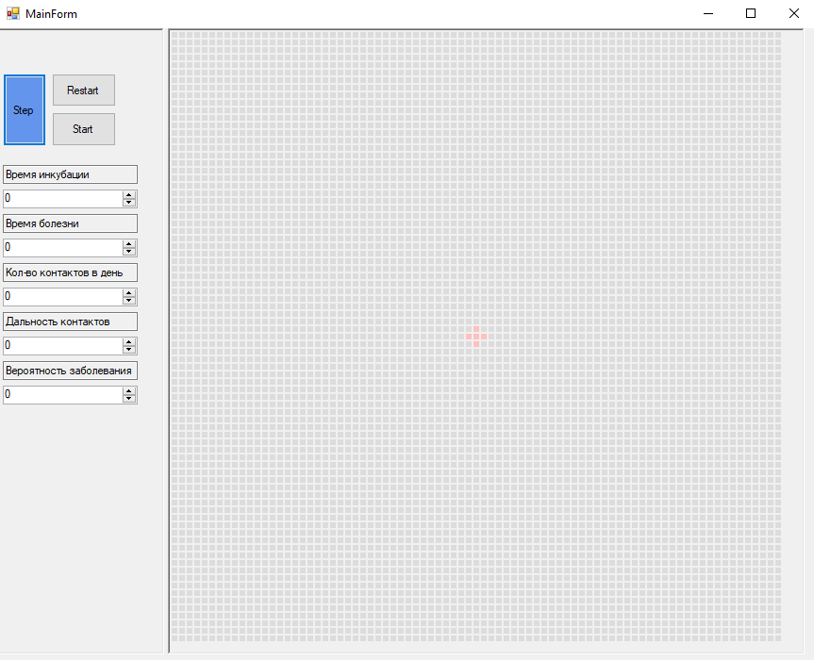*Рисунок A. 1*

Появились переносчики. Они же люди, находящиеся в инкубационном периоде. Они ничего не знают о своей болезни, но уже распространяют вирус вокруг себя. При нажатии кнопки шаг появляются люди, заболевшие с симптомами.

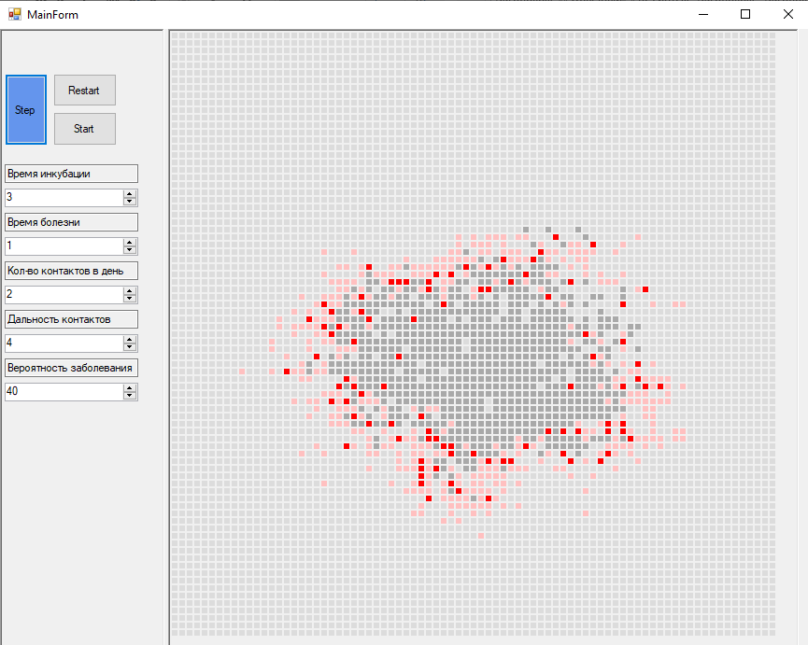

Рисунок A. 2

Как показывает модель самое большое влияние на распространение болезни оказывает – кол-во контактов в день. Так при вероятности заболевания всего в 10 процентов, но с разницей количества контактов в 6 человек (2 и 8), кол-во переболевших радикально отличается.

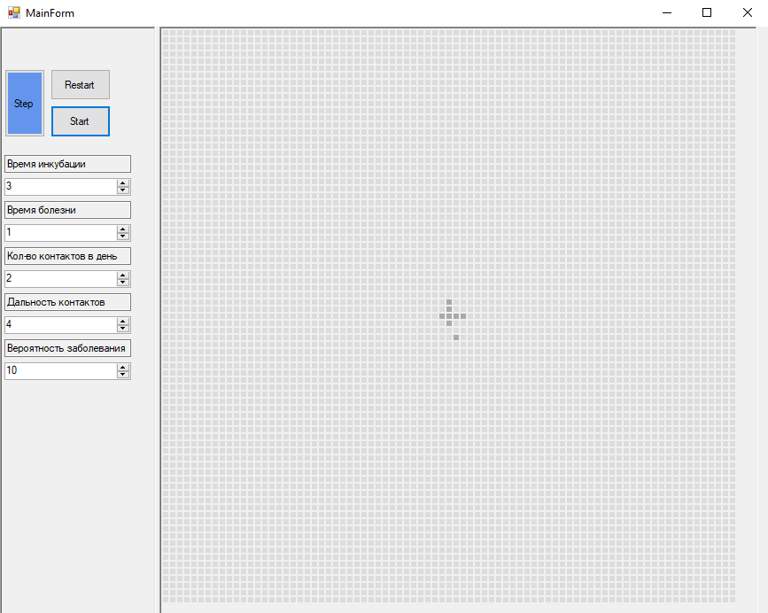

Рисунок A. 3

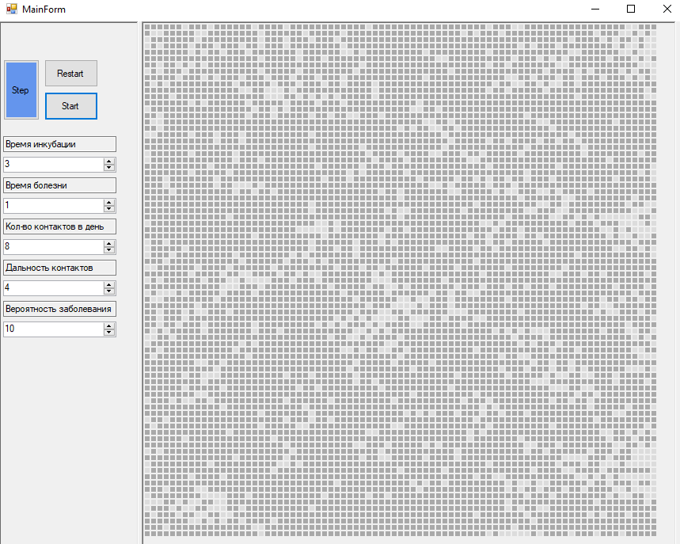

Рисунок A. 4

Таким образом даже самое не заразное заболевание при частом контакте, очень быстро распространяется, даже при малом совокупном времени инкубации и болезни.

Приложение Б. Исходный код

Исходный код программы находится на GitHub (<https://github.com/BF8DF7D/Kursovaya>)